Reading & Thinking · Philosophy

四律 × 自指悖论 · 受力结构 — 拉不平的桌子
把说谎者句画成一台受力结构：同一/矛盾/排中/充足理由是四根梁，自指+真谓词给它加载，四条出路各锯短一根梁来卸压。
← 返回哲学栏目

四律 × 自指悖论 · 受力结构
A Table That Won't Sit Flat 说谎者句＝一台超载的结构；四条律是四根梁；每条出路锯短一根
点四根梁看它在哪一步受力；点下方四条出路看它锯掉哪根梁来卸压；点中央的说谎者句看加载全过程。
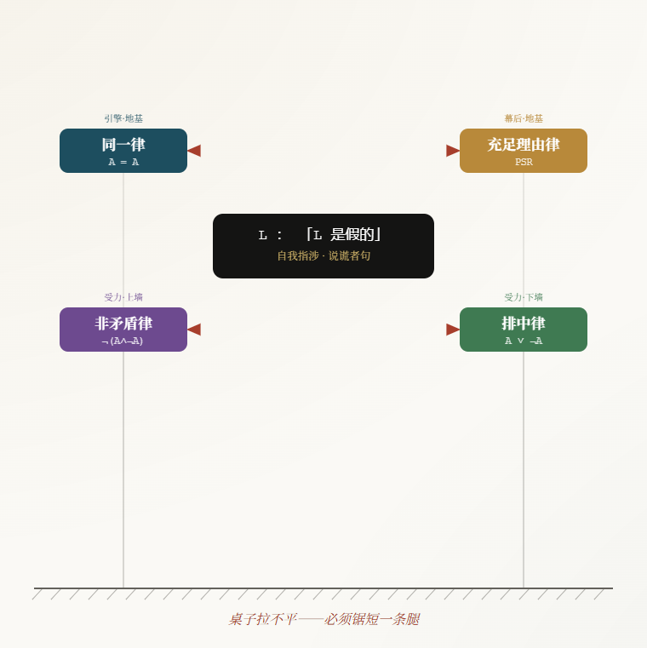
来源：https://cavno.org/reading/philosophy/four-laws-self-reference-paradox/

